ACTIVIDAD DE RECONOCIMIENTO

GEIDER BARRIOS CHAVERRA

INGENIERIA DE SISTEMAS

TEORIA GENRAL DE SISTEMAS (301307)

YINA ALEXANDRA GONZALES SANABRIA

UNIVERSIDAD NACIONAL ABIERTA Y A DISTANCIA (UNAD)

CEAD (TURBO ANTIOQUIA.)

|  |  |  |  |
| --- | --- | --- | --- |
| **Actividad 1** | | | |
|  | **Nombre de la actividad** | **Tipo de actividad** | **Peso evaluativo** |
| **Act 1:** | Revisión de presaberes | Individual | 10 puntos |
| **Act 2:** | Reconocimiento General del curso | Individual | 20 puntos |
| **Act 3:** | Reconocimiento Unidad 1 | Individual | 10 puntos |
| **Act 4:** | Lección evaluativa No. 1 | Individual | 38 Puntos |
| **Act 5:** | Quiz 1 | individual | 37 Puntos |
| **Act 6:** | Trabajo Colaborativo 1 | Grupal | 50 puntos |
| **Act 7:** | Reconocimiento Unidad 2 | Individual | 10 puntos |
| **Act 8:** | Lección evaluativa No. 2 | Individual | 37 Puntos |
| **Act 9:** | Quiz 2 | individual | 37 Puntos |
| **Act 10:** | Trabajo colaborativo No. 2 | grupal | 50 puntos |

|  |  |
| --- | --- |
| **Actividad 2** |  |
| **Fotografía** | D:\fotos\Mi instantánea 1.png |
| **Nombres y apellidos completos:** | GEIDER BARRIOS CHAVERRA |
| **Correo electrónico:** | Geiderchaverra@hotmail.com |
| **Usuario Skype:** | Gbarrios87 |
| **Numero de celular:** | 321 722 3012 |
| **Teléfono fijo:** | 827 4533 |
| **Ciudad donde vive:** | Turbo Antioquia |
| **CEAD al que pertenece:** | CEAD de Turbo Antioquia |

**Pantallazo de la actividad 2**

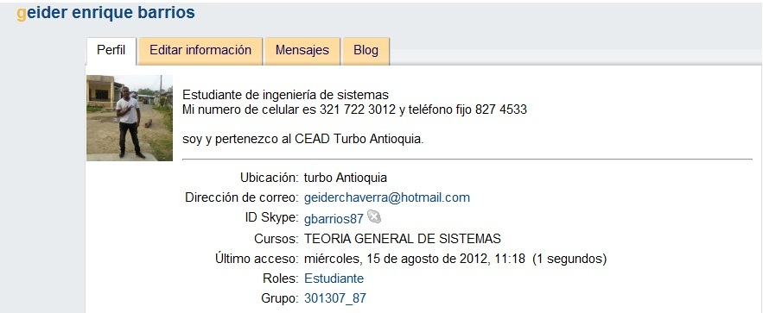

**Participación en el foro.**

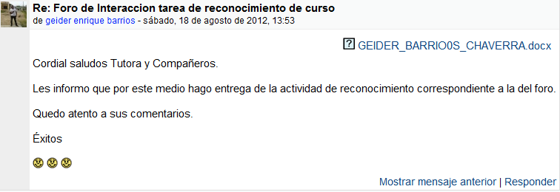

|  |  |
| --- | --- |
| **Actividad 3** |  |
| **Director:** | YINA ALEXANDRA GONZALEZ SANABRIA |
| **Tutor:** | YINA ALEXANDRA GONZALES SANABRIA |
| **Estudiante 1:** | YEISON DAVID GIRALDO |
| **Estudiante 2:** | EDISON ALONSO ESTRADA TUBERQUIA |
| **Estudiante 3:** | DAVID ENRIQUE VELEZ |
| **Estudiante 4:** | HAYDER HUMBERTO GIRALDO |

|  |  |
| --- | --- |
| **Actividad 4** |  |
| **Numero de créditos del curso:** | 2 |
| **Nombre del curso:** | Teoría General de Sistemas |
| **Código del curso:** | 301307 |
| **Nombre de la Unidad 1**  **Capítulo 1:**  **Capítulo 2:**  **Capítulo 3:** | **Unidad 1:** Fundamentos de la teoría general de sistemas.  **Capítulo 1**: Desarrollo histórico de la teoría general de sistemas  **Capítulo 2:**  *Teoría general de sistemas*  ***Capítulo 3: Sistemas*** |
| **Nombre de la Unidad 2**  **Capítulo 1:**  **Capítulo 2:**  **Capítulo 3:** | **Unidad 2** : APLICACIONES DE LA TEORIA GENERAL DE SISTEMAS  **Capítulo 1:** Teoría general de sistemas en las organizaciones  **Capítulo 2**: Teoría general de sistemas en los sistemas.  **Capítulo 3:** Teoría general de sistemas en el modelado de sistemas |
| **Escriba las 3 fases de aprendizaje:** | **Reconocimiento**  **Profundización**  **Transferencia** |